Зборівський районний Центр дитячої
та юнацької творчості

ВИТИНАНКИ

( МЕТОДИЧНІ МАТЕРІАЛИ )

Підготував керівник технічних гуртків
Олесневич І. М.

Зборів 2013 р.
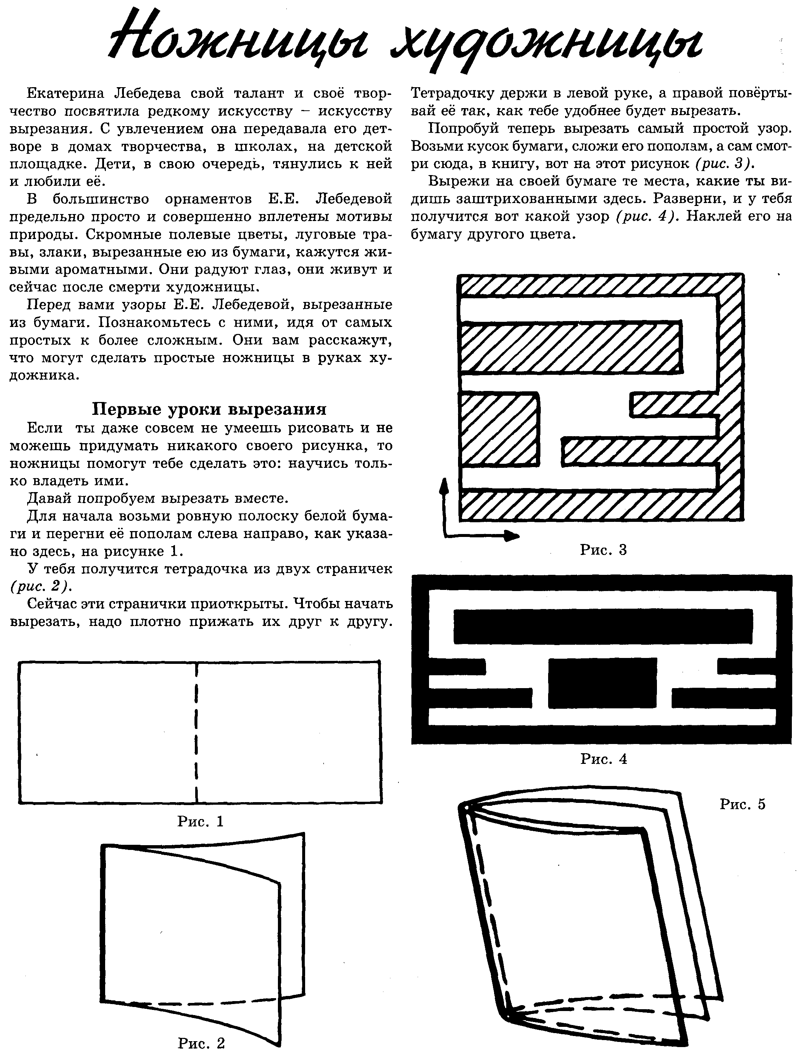
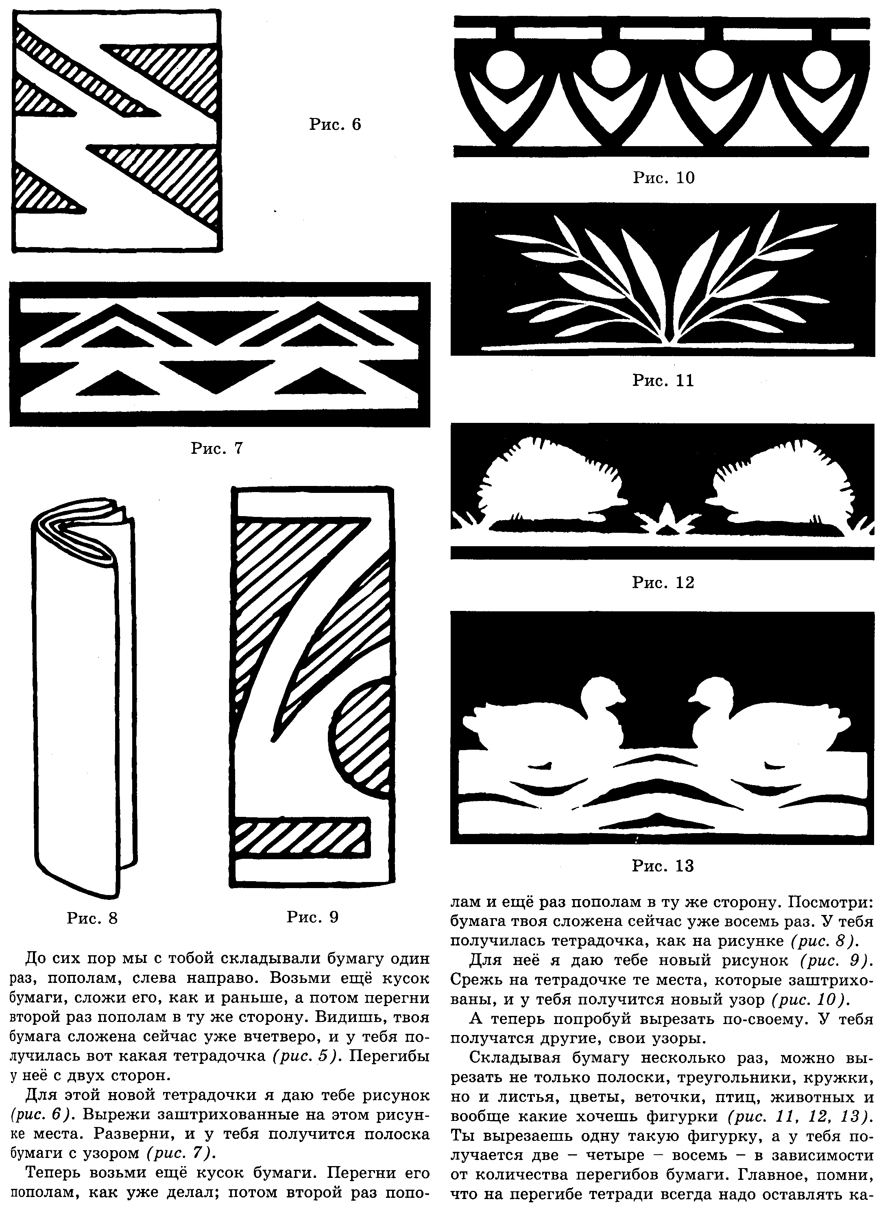
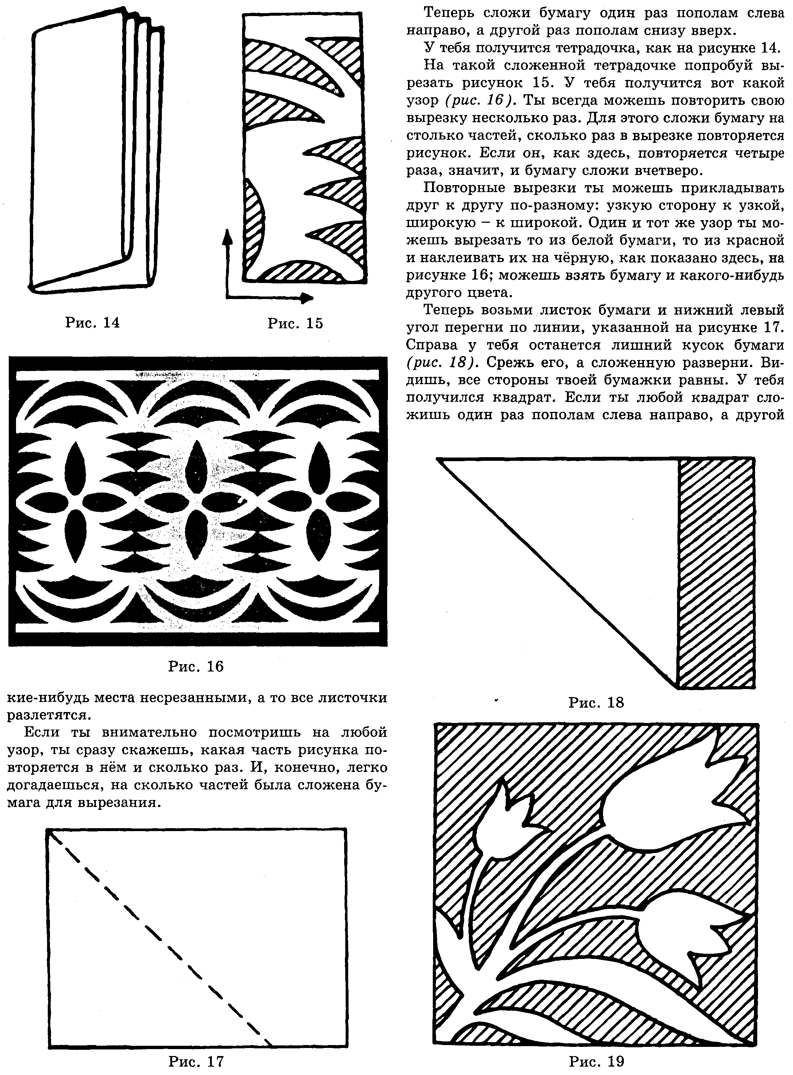
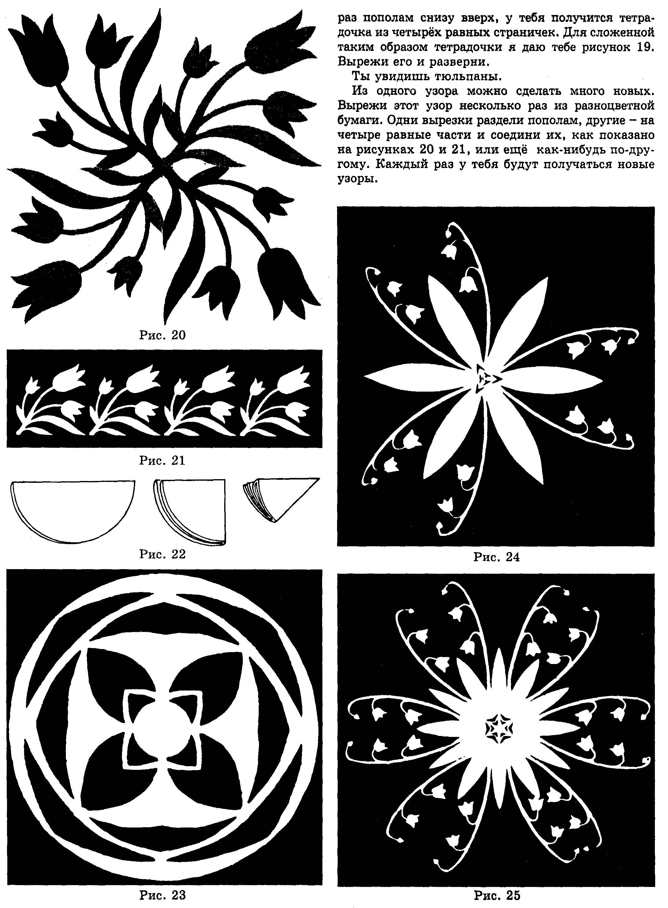
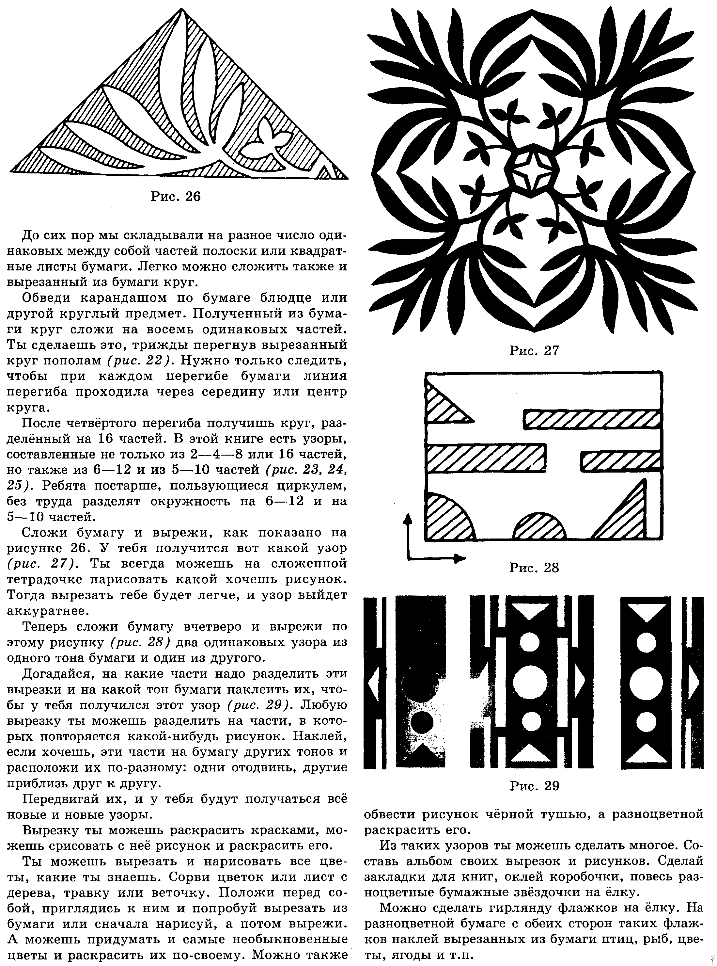

1

2
5

3
4

